【预测题】1、已知，在平行四边形OABC中，OA=5，AB=4，∠OCA=90°，动点P从O点出发沿射线OA方向以每秒2个单位的速度移动，同时动点Q从A点出发沿射线AB方向以每秒1个单位的速度移动．设移动的时间为t秒．
（1）求直线AC的解析式；
（2）试求出当t为何值时，△OAC与△PAQ相似；
（3）若⊙P的半径为$\frac{8}{5}$，⊙Q的半径为$\frac{3}{2}$；当⊙P与对角线AC相切时，判断⊙Q与直线AC、BC的位置关系，并求出Q点坐标。

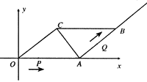
解：（1）
（2）①当0≤t≤2.5时，P在OA上，若∠OAQ=90°时，
故此时△OAC与△PAQ不可能相似．
当t>2.5时，①若∠APQ=90°，则△APQ∽△OCA，
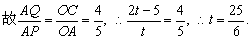
∵t>2.5，∴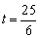符合条件．
②若∠AQP=90°，则△APQ∽△∠OAC，
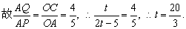
∵t>2.5，∴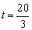符合条件．
综上可知，当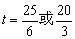时，△OAC与△APQ相似．
（3）⊙Q与直线AC、BC均相切，Q点坐标为（$\frac{\text{31}}{5},\frac{9}{\text{10}}$）。
【预测题】2、如图，以矩形OABC的顶点O为原点，OA所在的直线为x轴，OC所在的直线为y轴，建立平面直角坐标系．已知OA＝3，OC＝2，点E是AB的中点，在OA上取一点D，将△BDA沿BD翻折，使点A落在BC边上的点F处．
（1）直接写出点E、F的坐标；
（2）设顶点为F的抛物线交y轴正半轴于点P，且以点E、F、P为顶点的三角形是等腰三角形，求该抛物线的解析式；
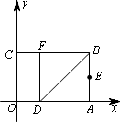
（3）在x轴、y轴上是否分别存在点M、N，使得四边形MNFE的周长最小？如果存在，求出周长的最小值；如果不存在，请说明理由．
（第2题）

解：（1）；．（2）在中，，
．
设点的坐标为，其中，顶点，
∴设抛物线解析式为．
①如图①，当时，，．
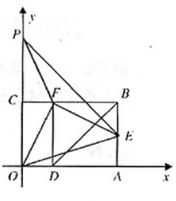
解得（舍去）；．．．解得．
抛物线的解析式为

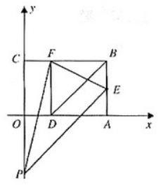
②如图②，当时，，．
解得（舍去）．

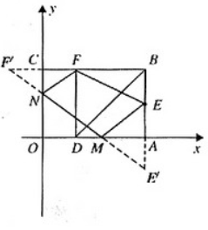
③当时，，这种情况不存在．
综上所述，符合条件的抛物线解析式是．
（3）存在点，使得四边形的周长最小．
如图③，作点关于轴的对称点，作点关于
轴的对称点，连接，分别与轴、轴交于
点，则点就是所求点．
，．
．．又，，此时四边形的周长最小值是．

【预测题】3、如图，在边长为2的等边△ABC中，AD⊥BC,点P为边AB 上一个动点，过P点作PF//AC交线段BD于点F,作PG⊥AB交AD于点E,交线段CD于点G,设BP=x.
（1）①试判断BG与2BP的大小关系,并说明理由;
②用x的代数式表示线段DG的长,并写出自变量x的取值范围;
（2）记△DEF的面积为S,求S与x之间的函数关系式,并求出S的最大值;
（3）以P、E、F为顶点的三角形与△EDG是否可能相似？如果能相似，请求出BP的长，如果不能，请说明理由。
第3题

解：（1）①在等边三角形ＡＢＣ中，∠Ｂ＝60°，∵ＰＧ⊥ＡＢ，
∴∠ＢＧＰ＝30°，∴ＢＧ＝2ＢＰ．
②∵ＰＦ／／ＡＣ，∴△ＰＢＦ为等边三角形，∴ＢＦ＝ＰＦ＝ＰＢ＝x.
又∵ＢＧ＝2x，ＢＤ＝1，∴ＤＧ＝2x－1，∴０＜2x－1≤１，∴.
（2）S=DE×DF=
=
当时，.
（3）①如图１，若∠ＰＦＥ＝Ｒt∠，则两三角形相似，
此时可得ＤＦ＝ＤＧ
即
解得：．
②如图２，若∠ＰＥＦ＝Ｒt∠，则两三角形相似，
此时可得ＤＦ＝ＥＦ＝ＢＰ，
即．解得：．

【预测题】4、如图，二次函数的图像经过点，
且与轴交于点.
（1）试求此二次函数的解析式；
（2）试证明：（其中是原点）；
（3）若是线段上的一个动点（不与、重合），过作轴的平行线，分别交此二次函数图像及轴于、两点，试问：是否存在这样的点，使？若存在，请求出点的坐标；若不存在，请说明理由。
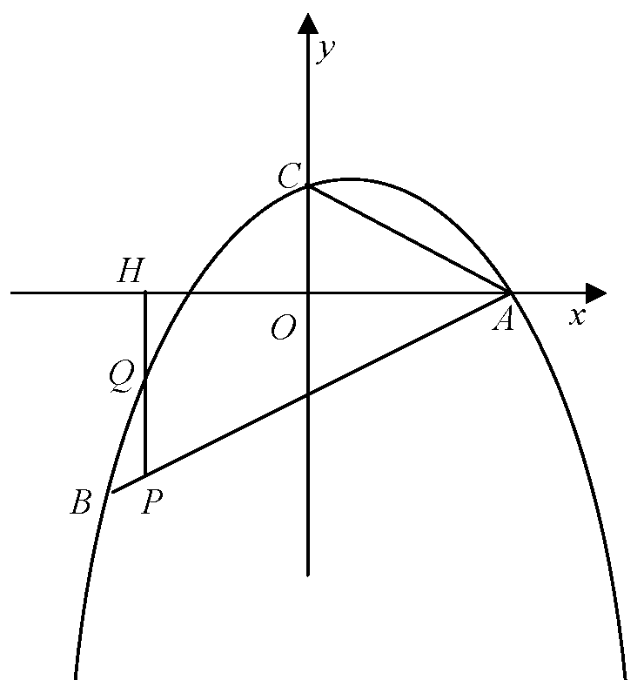

解：（1）∵点与在二次函数图像上，
∴，解得，
∴二次函数解析式为.
（2）过作轴于点，由（1）得，则在中，，又在中，，
∵，∴.
（3）由与，可得直线的解析式为，
设，则，
∴.∴.
当，解得 （舍去），∴.
当，解得 （舍去），∴.
综上所述，存在满足条件的点，它们是与.

【预测题】5、如图1，在Rt△ABC中，∠C＝90°，BC＝8厘米，点D在AC上，CD＝3厘米．点P、Q分别由A、C两点同时出发，点P沿AC方向向点C匀速移动，速度为每秒k厘米，行完AC全程用时8秒；点Q沿CB方向向点B匀速移动，速度为每秒1厘米．设运动的时间为x秒$\left(0\text{＜x＜}8\right)$，△DCQ的面积为y₁平方厘米，△PCQ的面积为y₂平方厘米．
（1）求y₁与x的函数关系，并在图2中画出y₁的图象；
（2）如图2，y₂的图象是抛物线的一部分，其顶点坐标是（4，12），求点P的速度及AC的长；
（3）在图2中，点G是x轴正半轴上一点（0＜OG＜6＝，过G作EF垂直于x轴，分别交y₁、y₂于点E、F．
①说出线段EF的长在图1中所表示的实际意义；
②当0＜x＜６时，求线段EF长的最大值．
图2
G

2 4 6 8 10
1210
8
6
4
2
y
O
x

图1
C Q→ B
D
A
P↓

解：（1）∵$S_{Δ\text{DCQ}}=\frac{1}{2}⋅\text{CQ}⋅\text{CD}$，CD＝3，CQ＝x，∴$y=\frac{3}{2}x$．
图象如图所示．
（2）方法一：$S_{Δ\text{PCQ}}=\frac{1}{2}⋅\text{CQ}⋅\text{CP}$，CP＝8k－xk，CQ＝x，
∴$y=\frac{1}{2}×\left(8k−\text{kx}\right)⋅x=−\frac{1}{2}{\text{kx}}^{2}+4\text{kx}$．∵抛物线顶点坐标是（4，12），
∴$−\frac{1}{2}k⋅4^{2}+4k⋅4=\text{12}$．解得$k=\frac{3}{2}$．则点P的速度每秒$\frac{3}{2}$厘米，AC＝12厘米．
方法二：观察图象知，当x=4时，△PCQ面积为12．
此时PC＝AC－AP＝8k－4k＝4k，CQ＝4．∴由$S_{Δ\text{PCQ}}=\frac{1}{2}⋅\text{CQ}⋅\text{CP}$，得 $\frac{4k×4}{2}=\text{12}$．
解得$k=\frac{3}{2}$．则点P的速度每秒$\frac{3}{2}$厘米，AC＝12厘米．
方法三：设y₂的图象所在抛物线的解析式是$y={\text{ax}}^{2}+\text{bx}+c$．
∵图象过（0，0），（4，12），（8，0），
∴$\left\{\begin{matrix}c=0\begin{matrix}， & & & \end{matrix} \\ \text{16}a+4b+c=\text{12}， \\ \text{64}a+8b+c=0\text{.}\end{matrix}\right.$ 解得 $\left\{\begin{matrix}a=−\frac{3}{4}， \\ b=6， \\ c=0\text{.}\end{matrix}\right.$∴$y_{2}=−\frac{3}{4}x^{2}+6x$． ①
∵$S_{Δ\text{PCQ}}=\frac{1}{2}⋅\text{CQ}⋅\text{CP}$，CP＝8k－xk，CQ＝x，∴$y=−\frac{1}{2}{\text{kx}}^{2}+4\text{kx}$． ②
比较①②得$k=\frac{3}{2}$.则点P的速度每秒$\frac{3}{2}$厘米，AC＝12厘米．
（3）①观察图象，知线段的长EF＝y₂－y₁，表示△PCQ与△DCQ的面积差（或△PDQ面积）．②由⑵得 $y_{2}=−\frac{3}{4}x^{2}+6x$.（方法二，$y=\frac{1}{2}×\left(8×\frac{3}{2}−\frac{3}{2}x\right)⋅x=−\frac{3}{4}x^{2}+6x$）
∵EF＝y₂－y₁，∴EF＝$−\frac{3}{4}x^{2}+6x−\frac{3}{2}x=−\frac{3}{4}x^{2}+\frac{9}{2}x$，
∵二次项系数小于０，∴在$0\text{＜x＜}6$范围，当$x=3$时，$\text{EF}=\frac{\text{27}}{4}$最大．
【预测题】6、如图，在中，，、分别是边、
上的两个动点（不与、重合），且保持，以为边，在点的异侧作正方形.
（1）试求的面积；
（2）当边与重合时，求正方形的边长；
（3）设，与正方形重叠部分的面积为，试求关于的函数关系式，并写出定义域；
（4）当是等腰三角形时，请直接写出的长。
G
F
E
D
C
B
A

解：（1）过作于，∵，∴.
则在中，，∴.
（2）令此时正方形的边长为，则，解得.
（3）当时，.
当时，.
（4）.

【预测题】7、如图已知点A (-2，4) 和点B (1，0)都在抛物线上．
（1）求、n；
（2）向右平移上述抛物线，记平移后点A的对应点为A′，点B的对应点为B′，若四边形A A′B′B为菱形，求平移后抛物线的表达式；
（3）记平移后抛物线的对称轴与直线AB′ 的交点为点C，试在轴上找点D，使得以点B′、C、D为顶点的三角形与相似．

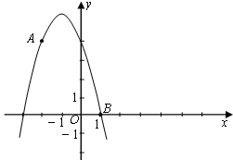

解：（1）根据题意，得： 解得
（2）四边形A A′B′B为菱形，则A A′=B′B= AB=5
B
A
O
1
1
－1
－1
x
y
A′
B′
∵
=
∴ 向右平移5个单位的抛物线解析式为
（3）设D（x，0）根据题意，得：AB=5，
∵∠A=∠B B′A
$\frac{\text{AB}}{B'C}=\frac{\text{AC}}{B'D}$ⅰ) △ABC∽△B′CD时，∠ABC=∠B′CD ，∴BD=6－x， 由 得 解得x=3， ∴D（3，0）
y
B
A
O
1
1
－1
－1
x
C
B′
D
ⅱ）△ABC∽△B′DC时，
∴ 解得 ∴

【预测题】8、如 图，已知直角梯形ABCD中，AD∥BC，A B⊥BC ，AD＝2，AB＝8，
CD＝10．
（1）求梯形ABCD的面积S；
（2）动点P从点B出发，以1cm/s的速度、沿B→A→D→C方向，向点C运动；动点Q从点C出发，以1cm/s的速度、沿C→D→A方向，向点A运动，过点Q作QE⊥BC于点E．若P、Q两点同时出发，当其中一点到达目的地时整个运动随之结束，设运动时间为t秒．问：①当点P在B→A上运动时，是否存在这样的t，使得直线PQ将梯形ABCD的周长平分？若存在，请求出t的值，并判断此时PQ是否平分梯形ABCD的面积；若不存在，请说明理由；
②在运动过程中，是否存在这样的t，使得以P、D、Q为顶点的三角形恰好是以DQ为一腰的等腰三角形？若存在，请求出所有符合条件的t的值；若不存在，请说明理由．
（备用图）

解：
在Ｒt△DCH中，
$=\text{40}$
$\begin{aligned}∵\text{BP}=\text{CQ}=t \\ ∴\text{AP}=8−t;\text{DQ}=\text{10}−t \\ ∵\text{AP}+\text{AD}+\text{DQ}=\text{PB}+\text{BC}+\text{CQ} \\ ∴8−t+2+\text{10}−t=t+8+t \\ ∴t=3<8\end{aligned}$(2)①

$∴当t=3\text{秒时，}\text{PQ}\text{将梯形}\text{ABCD}\text{周长平分。}$经计算，PQ不平分梯形ABCD的面积
②
，$t=8秒$-
$$∴t=\frac{\text{26}−2\sqrt{\text{34}}}{3}$$
$$∴当8≤t<\text{10}\text{时，以}\text{DQ}\text{为腰的等腰}Δ\text{DPQ}\text{恒成立。}$$
$$∴当\text{10}<t≤\text{12}\text{时，以}\text{DQ}\text{为腰的等腰}Δ\text{DPQ}\text{恒成立。}$$
【预测题】9、如图，⊙O的半径为1，等腰直角三角形ABC的顶点B的坐标为（$\sqrt{2}$，0），$∠$CAB=90°，AC=AB，顶点A在⊙O上运动．
（1）当点A在x轴上时，求点C的坐标；
（2）当点A运动到x轴的负半轴上时，试判断直线BC与⊙O位置关系，并说明理由；
（3）设点A的横坐标为x，△ABC的面积为S，求S与x之间的函数关系式，并求出S的最大值与最小值；
（4）当直线AB与⊙O相切时，求AB所在直线对应的函数关系式．
A
B
C
O
x
y

解：（1）当点A的坐标为（1，0）时，AB=AC=$\sqrt{2}$－1，点C的坐标为（1，$\sqrt{2}$－1）；
当点A的坐标为（－1，0）时，AB=AC=$\sqrt{2}$＋1，点C的坐标为（－1，$\sqrt{2}$＋1）；
（2）直线BC与⊙O相切，过点O作OM⊥BC于点M，∴∠OBM＝∠BOM=45°,
∴OM=OB·sin45°=1，∴直线BC与⊙O相切
（3）过点A作AE⊥OB于点E
在Rt△OAE中，AE²=OA²－OE²=1－x²，
在Rt△BAE中，AB²=AE²+BE²=(1-x²) +（$\sqrt{2}$-x）²=3-2$\sqrt{2}$x
∴S=$\frac{1}{2}$AB·AC=$\frac{1}{2}$ AB²=$\frac{1}{2}$(3-2$\sqrt{2}$x)= $\frac{3}{2}−\sqrt{2}x$
A
B
C
O
x
y
E
其中－1≤x≤1，
当x=－1时，S的最大值为$\frac{3}{2}+\sqrt{2}$，
当x=1时，S的最小值为$\frac{3}{2}−\sqrt{2}$．
（4）①当点A位于第一象限时(如右图)：
连接OA，并过点A作AE⊥OB于点E
∵直线AB与⊙O相切，∴∠OAB=90°，
又∵∠CAB=90°，∴∠CAB+∠OAB=180°，
A
B
（C）
O
x
y
E

∴点O、A、C在同一条直线上，∴∠AOB=∠C=45°，
在Rt△OAE中，OE=AE=$\frac{\sqrt{2}}{2}$．点A的坐标为（$\frac{\sqrt{2}}{2}$，$\frac{\sqrt{2}}{2}$）
过A、B两点的直线为y=－x+$\sqrt{2}$．
②当点A位于第四象限时(如右图)
点A的坐标为（$\frac{\sqrt{2}}{2}$，－$\frac{\sqrt{2}}{2}$），过A、B两点的直线为y=x－$\sqrt{2}$．

【预测题】10、已知抛物线y＝ax²＋bx＋c与x轴交于A、B两点，与y轴交于点C，其中点B在x轴的正半轴上，点C在y轴的正半轴上，线段OB、OC的长（OB<OC）是方程x²－10x＋16＝0的两个根，且抛物线的对称轴是直线x＝－2．
（1）求A、B、C三点的坐标；
（2）求此抛物线的表达式；
（3）连接AC、BC，若点E是线段AB上的一个动点（与点A、点B不重合），过点E作EF∥AC交BC于点F，连接CE，设AE的长为m，△CEF的面积为S，求S与m之间的函数关系式，并写出自变量m的取值范围；
（4）在（3）的基础上试说明S是否存在最大值，若存在，请求出S的最大值，并求出此时点E的坐标，判断此时△BCE的形状；若不存在，请说明理由．
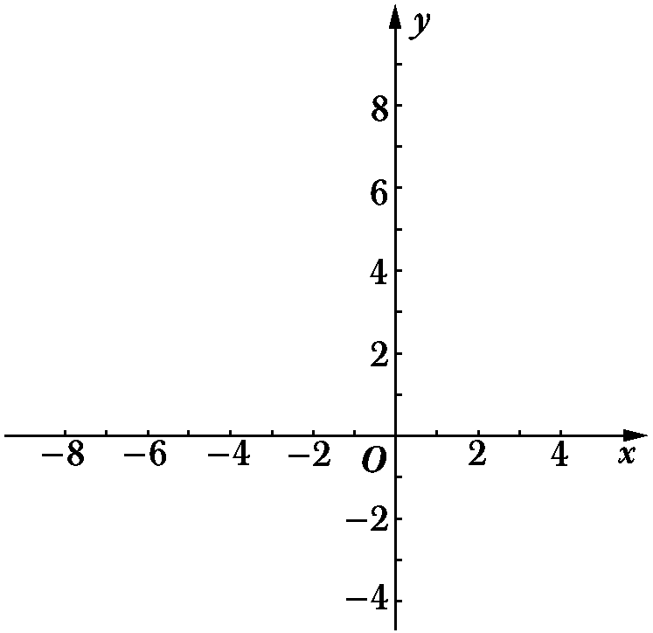

解：（1）解方程x²－10x＋16＝0得x₁＝2，x₂＝8
∵点B在x轴的正半轴上，点C在y轴的正半轴上，且OB＜OC
∴点B的坐标为（2，0），点C的坐标为（0，8）
又∵抛物线y＝ax²＋bx＋c的对称轴是直线x＝－2
∴由抛物线的对称性可得点A的坐标为（－6，0）
（2）∵点C（0，8）在抛物线y＝ax²＋bx＋c的图象上，∴c＝8，将A（－6，0）、B（2，0）代入表达式，得
解得
∴所求抛物线的表达式为y＝－x²－x＋8
（3）依题意，AE＝m，则BE＝8－m，∵OA＝6，OC＝8，∴AC＝10
∵EF∥AC ∴△BEF∽△BAC，∴＝ 即＝，∴EF＝
过点F作FG⊥AB，垂足为G，则sin∠FEG＝sin∠CAB＝
∴＝ ∴FG＝·＝8－m
∴S＝S_{△BCE}－S_{△BFE}＝（8－m）×8－（8－m）（8－m）
＝（8－m）（8－8＋m）＝（8－m）m＝－m²＋4m
自变量m的取值范围是0＜m＜8
（4）存在．
理由：∵S＝－m²＋4m＝－（m－4）²＋8 且－＜0，
∴当m＝4时，S有最大值，S_{最大值}＝8 ∵m＝4，∴点E的坐标为（－2，0）
∴△BCE为等腰三角形．
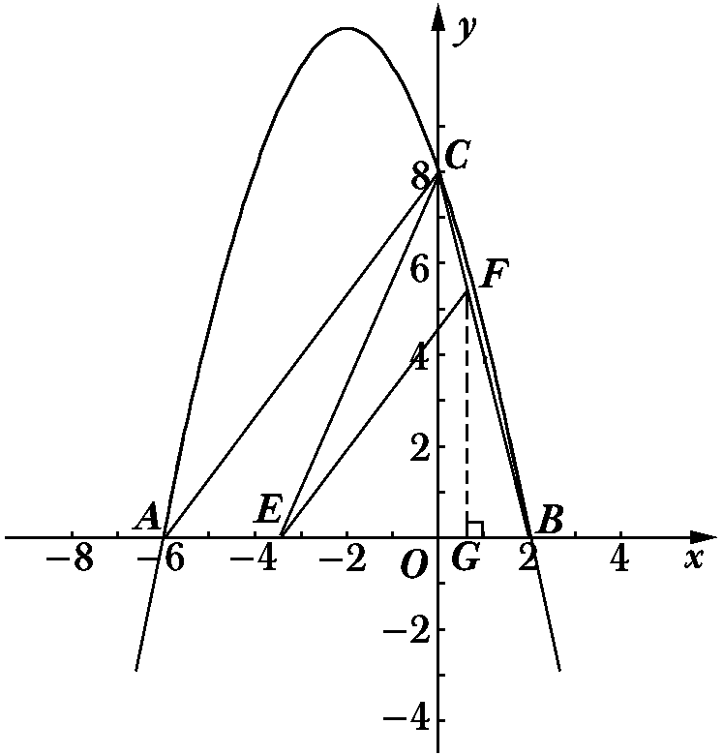

【预测题】11、数学课上，张老师出示了问题1：
如图25-1，四边形ABCD是正方形， BC =1，对角线交点记作O，点E是边BC延长线上一点．联结OE交CD边于F，设，，求关于的函数解析式及其定义域．

[来源:学科网ZXXK]

（1）经过思考，小明认为可以通过添加辅助线——过点O作OM⊥BC，垂足为M求解．你认为这个想法可行吗？请写出问题1的答案及相应的推导过程；
（2）如果将问题1中的条件“四边形ABCD是正方形，BC =1”改为“四边形ABCD是平行四边形，BC=3，CD=2，”其余条件不变（如图25-2），请直接写出条件改变后的函数解析式；
（3）如果将问题1中的条件“四边形ABCD是正方形，BC =1”进一步改为：“四边形ABCD是梯形，AD∥BC，，，(其中，，为常量)”其余条件不变（如图25-3），请你写出条件再次改变后关于的函数解析式以及相应的推导过程．
图25-1题图
图25-3
图25-2

解：（1）∵四边形ABCD是正方形，∴OB=OD．
∵OM⊥BC，∴∠OMB=∠DCB=，∴OM∥DC．
∴OMDC，CMBC．∵OM∥DC，∴，
即，解得．定义域为．
（2）（）．
（3）AD∥BC，，．
过点O作ON∥CD，交BC于点N，∴，∴．
∵ON∥CD，，∴，∴．
∵ON∥CD，∴，即 ．
∴关于的函数解析式为（）．
【预测题】12、已知关于x的一元二次方程2x²+4x+k-1=0有实数根，k为正整数.
（1）求k的值；
（2）当此方程有两个非零的整数根时，将关于x的二次函数y=2x²+4x+k-1的图象向下平移8个单位，求平移后的图象的解析式；
(3) 在（2）的条件下，将平移后的二次函数的图象在x轴下方的部分沿x轴翻折，图象的其余部分保持不变，得到一个新的图象。请你结合这个新的图像回答：当直线y=$\frac{1}{2}$x+b (b<k)与此图象有两个公共点时，b的取值范围.
解：(1)由题意得，Δ＝16－8(k－1)≥0．∴k≤3．∵k为正整数，∴k＝1，2，3．
(2)当k＝1时，方程2x²＋4x＋k－1＝0有一个根为零；
当k＝2时，方程2x²＋4x＋k－1＝0无整数根；
当k＝3时，方程2x²＋4x＋k－1＝0有两个非零的整数根．
综上所述，k＝1和k＝2不合题意，舍去；k＝3符合题意．
当k＝3时，二次函数为y＝2x²＋4x＋2，把它的图象向下平移8个单位长度得到的图象的解析式为y＝2x²＋4x－6．
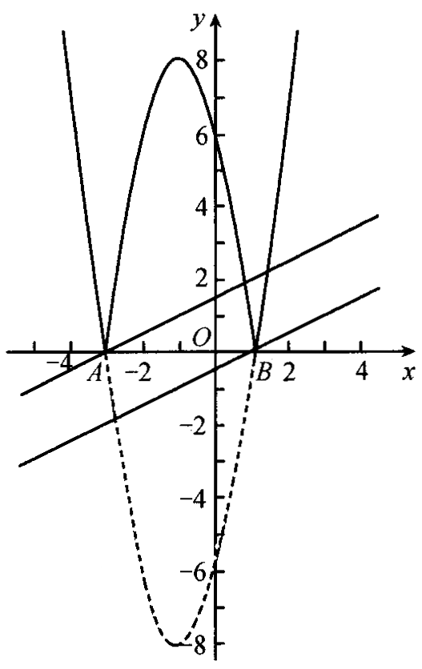
(3)设二次函数y＝2x²＋4x－6的图象与x轴交于A、B两点，则A(－3，0)，B(1，0)．
依题意翻折后的图象如图所示．
当直线$y=\frac{1}{2}x+b$经过A点时，可得$b=\frac{3}{2}$；
当直线$y=\frac{1}{2}x+b$经过B点时，可得$b=−\frac{1}{2}$．
由图象可知，符合题意的b(b＜3)的取值范围为$−\frac{1}{2}<b<\frac{3}{2}$．

【预测题】13、如图，已知抛物线与x轴交于点A(-2,0),B(4,0)，与y轴交于点C(0,8)．
（1）求抛物线的解析式及其顶点D的坐标；
（2）设直线CD交x轴于点E．在线段OB的垂直平分线上是否存在点P，使得点P到直线CD的距离等于点P到原点O的距离？如果存在，求出点P的坐标；如果不存在，请说明理由；
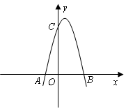
（3）过点B作x轴的垂线，交直线CD于点F，将抛物线沿其对称轴平移，使抛物线与线段EF总有公共点．试探究：抛物线向上最多可平移多少个单位长度？向下最多可平移多少个单位长度？

解：（1）设抛物线解析式为，把代入得．
，顶点
（2）假设满足条件的点存在，依题意设，
由求得直线的解析式为，
它与轴的夹角为，设的中垂线交于，则．
则，点到的距离为．
又．．
平方并整理得：，．
存在满足条件的点，的坐标为．

（3）由上求得．
A
B
C
O
x
y
D
F
H
P
E
①若抛物线向上平移，可设解析式为．
当时，．
当时，．或．
．
②若抛物线向下移，可设解析式为．
由，
有．，．
∴向上最多可平移72个单位长，向下最多可平移个单位长．
【预测题】14、如图，在平面直角坐标系中，矩形OABC的两边OA、OC分别在x轴、y轴的正半轴上，OA=4，OC=2．点P从点O出发，沿x轴以每秒1个单位长的速度向点A匀速运动，当点P到达点A时停止运动，设点P运动的时间是t秒．将线段CP的中点绕点P按顺时针方向旋转90°得点D，点D随点P的运动而运动，连接DP、DA．

（1）请用含t的代数式表示出点D的坐标；
（2）求t为何值时，△DPA的面积最大，最大为多少？
（3）在点P从O向A运动的过程中，△DPA能否成为直角三角形？若能，求t的值．
若不能，请说明理由；
（4）请直接写出随着点P的运动，点D运动路线的长．
（第14题）

解：（1）过点D作DE⊥x轴，垂足为E，则△PED∽△COP，∴
，，故D（t+1，）
（2）S=
∴当t=2时，S最大，最大值为1
（3）∵∠CPD=90⁰，∴∠DPA+∠CPO=90⁰，∴∠DPA≠90⁰，故有以下两种情况：
①当∠PDA=90⁰时，由勾股定理得，又，
，，
即，解得，（不合题意，舍去）
②当∠PAD=90⁰时，点D在BA上，故AE=3－t，得t=3
综上，经过2秒或3秒时，△PAD是直角三角形；
（4）；
【预测题】15、设抛物线与x轴交于两个不同的点A（－1，0）、B（m，0），与y轴交于点C，且∠ACB＝90°。
（1）求m的值；
（2）求抛物线的解析式，并验证点D（1，－3 ）是否在抛物线上；
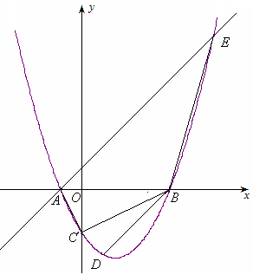
（3）已知过点A的直线交抛物线于另一点E. 问：在x轴上是否存在点P，使以点P、B、D为顶点的三角形与△AEB相似？若存在，请求出所有符合要求的点P的坐标. 若不存在，请说明理由。

解：（1）令x＝0，得y＝－2 ∴C（0，－2）
∵∠ACB＝90°，CO⊥AB ，∴△AOC ∽△COB ，∴OA·OB＝OC²
∴OB＝$\frac{{\text{OC}}^{2}}{\text{OA}}＝\frac{2^{2}}{1}＝4$ ∴m＝4
（2）将A（－1，0），B（4，0）代入$y＝{\text{ax}}^{2}+\text{bx}−2$，解得$\begin{aligned}\left\{a＝\frac{1}{2} | \right.\end{aligned}$
∴抛物线的解析式为$y＝\frac{1}{2}x^{2}−\frac{3}{2}x−2$……（2分）
当x=1时，$y＝\frac{1}{2}x^{2}−\frac{3}{2}x−2$=－3，∴点D（1，－3）在抛物线上。
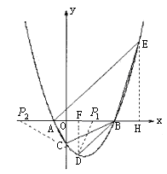
（3）由 得$\begin{aligned}\left\{x_{1}＝−1 | \right.\end{aligned}$ $\begin{aligned}\left\{x_{2}＝6 | \right.\end{aligned}$，∴E（6，7）
过E作EH⊥x轴于H，则H（6，0），
∴ AH＝EH＝7 ∴∠EAH＝45°
作DF⊥x轴于F，则F（1，0）
∴BF＝DF＝3 ∴∠DBF＝45°
∴∠EAH=∠DBF=45°
∴∠DBH=135°，90°<∠EBA<135°
则点P只能在点B的左侧，有以下两种情况：
①若△DBP₁∽△EAB，则$\frac{{\text{BP}}_{1}}{\text{AB}}＝\frac{\text{BD}}{\text{AE}}$,∴${\text{BP}}_{1}＝\frac{\text{AB}⋅\text{BD}}{\text{AE}}＝\frac{5×3\sqrt{2}}{7\sqrt{2}}＝\frac{\text{15}}{7}$
∴${\text{OP}}_{1}＝4−\frac{\text{15}}{7}＝\frac{\text{13}}{7}$，∴$P_{1}（\frac{\text{13}}{7}，0）$……（2分）
②若△∽△BAE，则$\frac{{\text{BP}}_{2}}{\text{AE}}＝\frac{\text{BD}}{\text{AB}}$,∴${\text{BP}}_{2}＝\frac{\text{AE}⋅\text{BD}}{\text{AB}}＝\frac{7\sqrt{2}×3\sqrt{2}}{5}＝\frac{\text{42}}{5}$
∴${\text{OP}}_{2}＝\frac{\text{42}}{5}−4＝\frac{\text{22}}{5}$ ∴$P_{2}（−\frac{\text{22}}{5}，0）$……（2分）
综合①、②，得点P的坐标为：$P_{1}（\frac{\text{13}}{7}，0\text{）或}P_{2}（−\frac{\text{22}}{5}，0）$

【预测题】16、如图1，在△ABC中，AB＝BC＝5，AC=6.△ECD是△ABC沿BC方向平移得到的，连接AE.AC和BE相交于点O.
（1）判断四边形ABCE是怎样的四边形，说明理由；
（2）如图2，P是线段BC上一动点（图2），（不与点B、C重合），连接PO并延长交线段AB于点Q，QR⊥BD，垂足为点R.
①四边形PQED的面积是否随点P的运动而发生变化？若变化，请说明理由；若不变，求出四边形PQED的面积；
②当线段BP的长为何值时，△PQR与△BOC相似？
解：（1）四边形ABCE是菱形。
∵△ECD是由△ABC沿BC平移得到的，∴EC∥AB，且EC＝AB，
∴四边形ABCE是平行四边形，又∵AB=BC，∴四边形ABCE是菱形 .
（2）①四边形PQED的面积不发生变化。
方法一：∵ABCE是菱形，∴AC⊥BE，OC=AC=3，∵BC=5，∴BO=4，
过A作AH⊥BD于H，（如图1）.∵S_{△ABC}＝BC×AH＝AC×BO，
即：×5×AH＝×6×4，∴AH＝.
【或 ∵∠AHC＝∠BOC＝90°，∠BCA公用，∴△AHC∽△BOC，∴AH:BO＝AC:BC，
即：AH:4＝6:5，∴AH＝.】
由菱形的对称性知，△PBO≌△QEO，∴BP＝QE，
∴S_{四边形PQED}＝（QE+PD）×QR＝（BP+PD）×AH＝BD×AH＝×10×＝24.
方法二: 由菱形的对称性知，△PBO≌△QEO，∴S_{△PBO}＝ S_{△QEO}，
∵△ECD是由△ABC平移得到得，∴ED∥AC，ED＝AC＝6，
又∵BE⊥AC，∴BE⊥ED，
∴S_{四边形PQED}＝S_{△QEO}＋S_{四边形POED}＝S_{△PBO}＋S_{四边形POED}＝S_{△BED}
＝×BE×ED＝×8×6＝24.
②方法一：如图2，当点P在BC上运动，使△PQR与△COB相似时，
∵∠2是△OBP的外角，∴∠2＞∠3，∴∠2不与∠3对应，∴∠2与∠1对应，
即∠2＝∠1，∴OP=OC=3,过O作OG⊥BC于G，则G为PC的中点，△OGC∽△BOC，
∴CG:CO＝CO:BC，即：CG:3＝3:5，∴CG=，
∴PB＝BC－PC＝BC－2CG＝5－2×＝.
方法二：如图3，当点P在BC上运动，使△PQR与△COB相似时，
∵∠2是△OBP的外角，∴∠2＞∠3，
∴∠2不与∠3对应，∴∠2与∠1对应，
∴QR:BO＝PR:OC，即：:4＝PR:3，∴PR＝，
过E作EF⊥BD于F，设PB＝x，则RF=QE=PB=x，
DF＝==，
∴BD＝PB＋PR＋RF＋DF＝x＋＋x＋＝10，x＝.
方法三: 如图4，若点P在BC上运动，使点R与C重合，
由菱形的对称性知，O为PQ的中点，∴CO是Rt△PCQ斜边上的中线，
∴CO=PO，∴∠OPC＝∠OCP，此时，Rt△PQR∽Rt△CBO，
∴PR:CO＝PQ:BC，即PR:3＝6:5，∴PR＝
∴PB＝BC-PR＝5－＝.

